Міністерство освіти, науки, молоді та спорту
Львівський національний університет імені Івана Франка
Кафедра радіофізики

Звіт
про виконання лабораторної роботи №3

Моделювання кодера і декодера з виявленням однієї помилки.

Виконала
студентка
групи ФЕІ — 31
Литвин Віра

Перевірив
доц. Мочульський Ю.С.

Львів 2012
Завдання:
Змоделювати кодер і декодер з виявленням однієї помилки з використанням підсхем. Продемонструвати їх роботу. Визначити швидкодію системи та час затримки; порівняти час затримки з теоретичним. Нарисувати блок-схему системи з повторною передачею помилкових слів або записом номерів помилкових слів.

Схема.

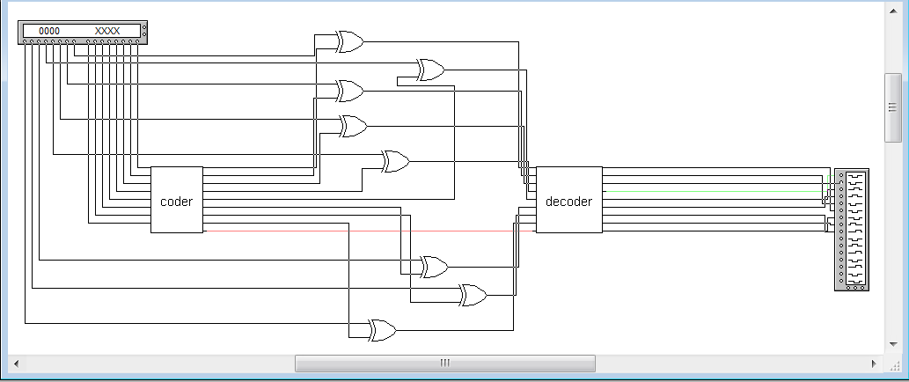

Кодер :
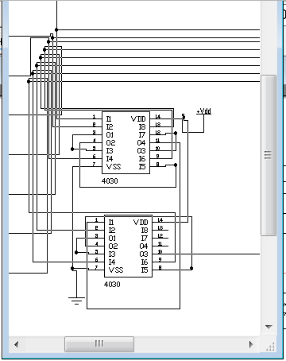

Декодер:
